Утвержден
ТЯМК.464213.001 34 01-ЛУ

АВТОМАТИЗИРОВАННАЯ СИСТЕМА УПРАВЛЕНИЯ НАРУЖНЫМ ОСВЕЩЕНИЕМ «СВЕТЛЯЧОК»
Инв.№ подл.
Подп. и дата
Взам.инв.№
Инв.№ дубл.
Подп.и дата
Руководство оператора
ТЯМК.464213.001 34 01
Листов 21

2020 г.
АННОТАЦИЯ
Настоящий документ ТЯМК.464213.001 34 01 является руководством оператора программы «Автоматизированная система управления наружным освещением «Светлячок»» ТЯМК.464213.001 34 01.
Руководство оператора сформировано по результатам разработки программы «Автоматизированная система управления наружным освещением «Светлячок»», а также проектирования и разработки программной документации и содержит сведения о назначении, условии и порядке выполнения программы (минимальный состав аппаратных и программных средств), последовательности действий оператора при работе программы.
СОДЕРЖАНИЕ
1 НАЗНАЧЕНИЕ ПРОГРАММЫ 4
2 УСЛОВИЯ ВЫПОЛНЕНИЯ ПРОГРАММЫ 5
2.1 Требования, предъявляемые к техническим средствам 5
2.1.1 Минимальные требования к аппаратной платформе включают: 5
2.1.2 Рекомендуемые требования к аппаратной платформе: 5
2.2 Требования, предъявляемые к программным средствам 5
3 ВЫПОЛНЕНИЕ ПРОГРАММЫ 6
3.1 Подготовка к работе 6
3.1.1 Состав и содержание дистрибутивного носителя данных 6
3.1.2 Установка программы 6
3.1.3 Настройка программы 6
3.1.4 Запуск программы 6
3.1.5 Пользовательский интерфейс 8
4 СООБЩЕНИЯ ОПЕРАТОРУ 19
5 ПЕРЕЧЕНЬ ПРИНЯТЫХ СОКРАЩЕНИЙ 20

НАЗНАЧЕНИЕ ПРОГРАММЫ
Наименование программы – «Автоматизированная система управления наружным освещением «Светлячок»» (далее – АСУНО).
Обозначение программы – ТЯМК.464213.001 34 01.
Назначение программы – управление линиями наружного освещения в ручном и автоматическом (по расписанию) режиме.
АСУНО обеспечивает выполнение следующих функций:
- централизованное оперативное управление наружным освещением;
- формирование расписания включения/выключения линий электропередач;
- дистанционное управление освещением в следующих режимах:
- по команде диспетчера;
- по заранее заданному расписанию включения;
- по уровню освещённости;
- дистанционный сбор данных энергопотребления с приборов учёта;
- отображение на интерактивной карте сети уличного освещения.

УСЛОВИЯ ВЫПОЛНЕНИЯ ПРОГРАММЫ

Требования, предъявляемые к техническим средствам

Минимальные требования к аппаратной платформе включают:
- центральный процессор с архитектурой х32 с 2 вычислительными ядрами и тактовой частотой не менее 2,4 ГГц;
- объем оперативной памяти – 2 Гбайт;
- видеокарта, с объемом видеопамяти 1024 Мб;
- НЖМД с объемом памяти 256 Гб;
- клавиатура;
- манипулятор «мышь»;
- монитор с диагональю не менее 16" с разрешением 1280х1024.

Рекомендуемые требования к аппаратной платформе:
- центральный процессор с архитектурой х64 с 4 вычислительными ядрами и тактовой частотой не менее 2,4 ГГц;
- объем оперативной памяти – 4 Гбайт;
- видеокарта, с объемом видеопамяти 2048 Мб;
- НЖМД с объемом памяти 256 Гб;
- монитор с диагональю не менее 22" с разрешением 1920х1080.

Требования, предъявляемые к программным средствам
АСУНО функционирует под управлением 32/64 битных русскоязычных версий операционных систем Windows 7/8/10. Для обеспечения функционирования АСУНО требуется наличие на АРМ установленной среды исполнения приложений «.NET Core Desktop Runtime» версии 3.1.8 и выше.

ВЫПОЛНЕНИЕ ПРОГРАММЫ

Подготовка к работе

Состав и содержание дистрибутивного носителя данных
Дистрибутивный носитель данных содержит файл установки АСУНО «Setup.exe».

Установка программы
Для установки АСУНО необходимо запустить файл установки «Setup.exe», после запуска файла откроется мастер установки программы. В открывшемся диалоговом окне необходимо следовать инструкциям мастера установки и выполнить установку СПО.
Внимание! Категорически запрещается изменять состав установленного программного обеспечения. Любые операции с составом (удаление, переименование, перемещение) файлов программы приведут к сбоям в работе АСУНО (вплоть до полной потери работоспособности).

Настройка программы
Настройка СПО АСУНО после его установки не требуется.

Запуск программы
Запуск программы осуществляется путем запуска ярлыка «Светлячок» на рабочем столе или исполняемого файла «StreetLights.UI.exe» в папке с установленной программой.
После запуска программы на экране монитора отобразится диалоговое окно входа в систему, представленное на рисунке 3.1.
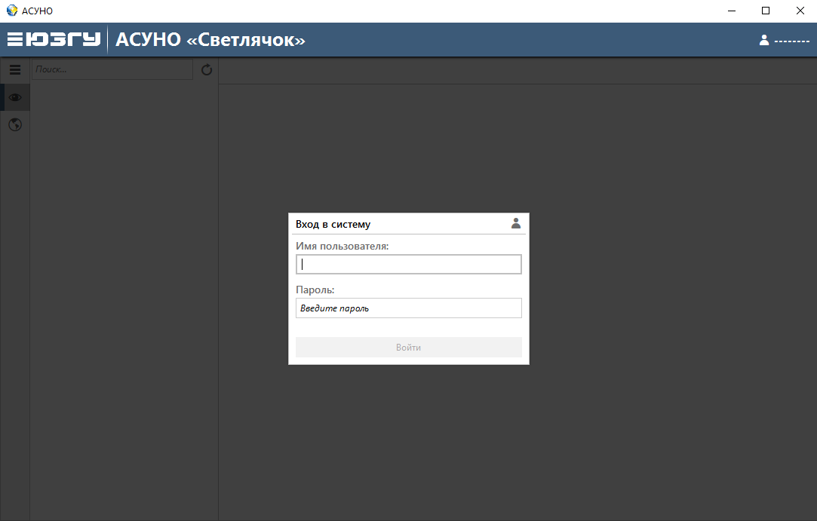
Рисунок 3.1 – Окно «Вход в систему»
В открывшемся диалоговом окне необходимо ввести имя пользователя и пароль, после чего нажать на кнопку «Войти».
Примечание: Имя пользователя и пароль выдаются оператору системным администратором АСУНО.
После проверки сервером АСУНО введенных данных на экране монитора отобразится главное окно программы, представленное на рисунке 3.2.
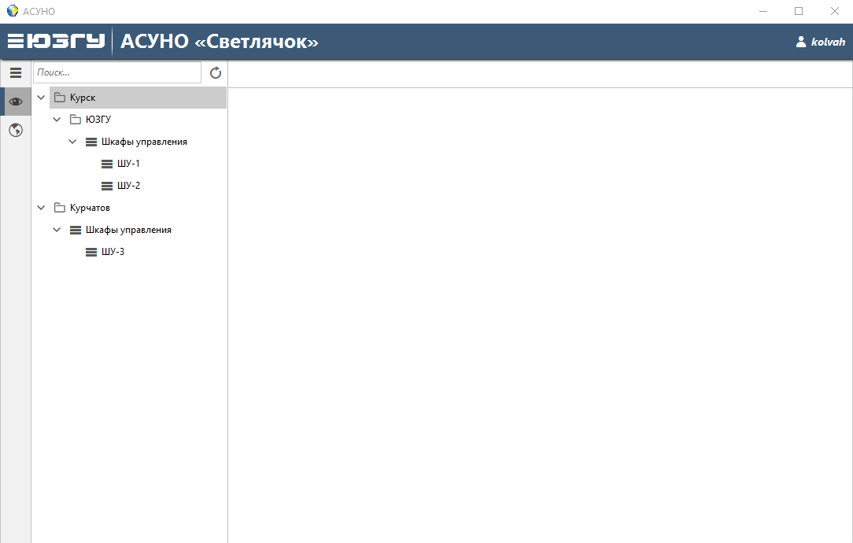
Рисунок 3.2 – Главное окно программы
В случае если введенные данные для входа в систему не прошли проверку на сервере АСУНО, оператору будет отображено сообщение об ошибке, представленное на рисунке 3.3.
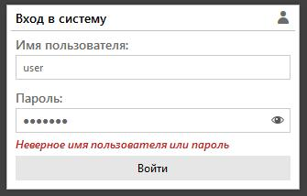
Рисунок 3.3 – Ошибка входа в систему АСУНО

Пользовательский интерфейс
В программе предусмотрены следующие пункты меню (рисунок 3.4):
- «Наблюдение», для просмотра свойств сети электропередач и шкафов управления наружным освещением (далее - ШУНО);
- «Карта», для просмотра сети электропередач и объектов ШУНО на электронной карте местности.
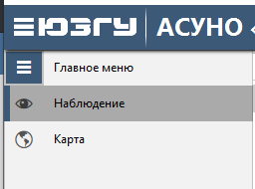
Рисунок 3.4 – Главное меню программы
При выборе пункта меню «Наблюдение» главное окно программы примет вид, представленный на рисунке 3.5.
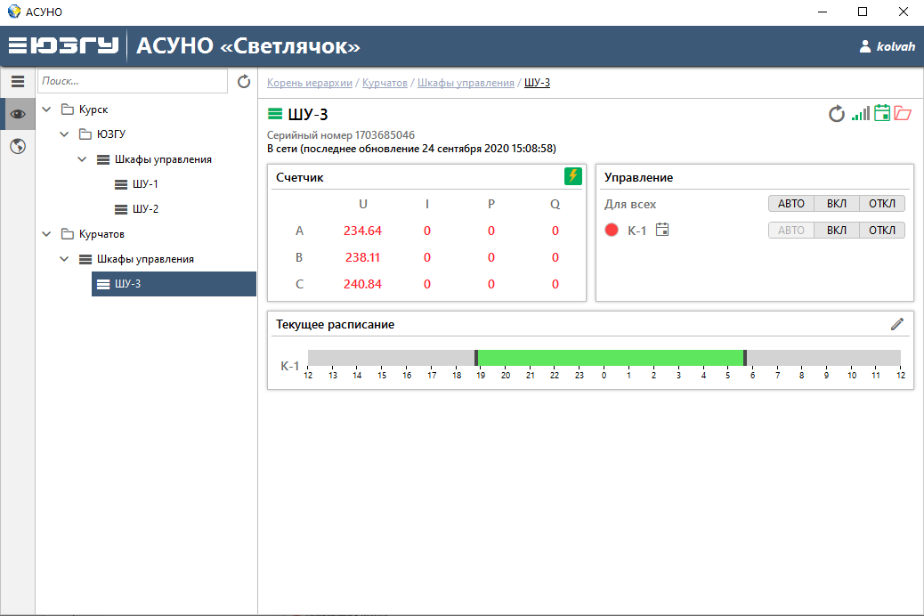
Рисунок 3.5 – Панель «Наблюдение»
В левой части окна отображается иерархический список объектов электросети. Для просмотра свойств объекта необходимо выделить элемент списка, выполнив по нему щелчок левой кнопкой манипулятора «мышь», после чего в правой части окна программы отобразится панель свойств объекта.
При выделении в дереве объектов экземпляра ШУНО панель свойств примет вид, представленный на рисунке 3.6.
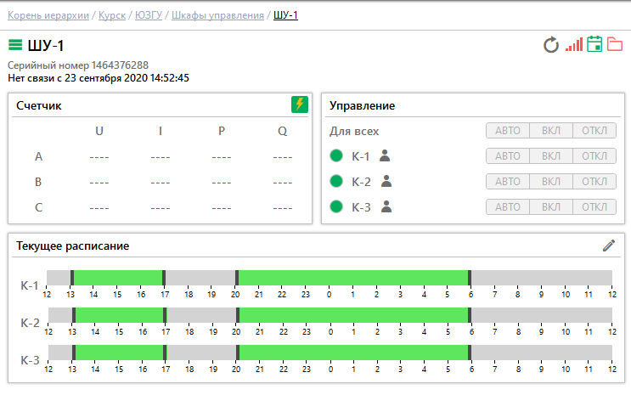
Рисунок 3.6 – Панель свойств ШУНО
В заголовке панели свойств отображаются следующие параметры:
- наименование ШУНО;
- дата/время начиная, с которого ШУНО подключен к серверу АСУНО, или время, начиная с которого с ШУНО нет связи;
- индикатор уровня сигнала GSM;
- индикатор наличия расписания ШУНО (красный цвет: расписание включения ШУНО отсутствует, зеленый: расписание на текущий момент времени установлено);
- индикатор открытия двери ШУНО (красный цвет: дверь ШУНО открыта, зеленый: дверь заперта).
В блоке свойств «Счетчик» (рисунок 3.7) отображаются текущие показания прибора учета (по каждой фазе) установленного в ШУНО такие как:
- U, напряжение, единица измерения: вольт;
- I, сила тока, единица измерения: ампер;
- P, активная мощность, единица измерения: ватт;
- Q, реактивная мощность, единица измерения: вольт-ампер.
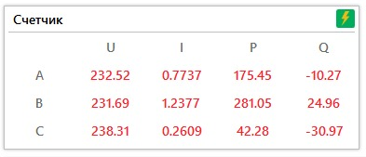
Рисунок 3.7 – Блок показаний прибора учета
Блок пользовательского интерфейса «Управление» (рисунок 3.8) предназначен для отображения списка контакторов ШУНО.
Для каждого контактора ШУНО отображается индикатор текущего состояния, наименование, индикатор текущего режима работы и блок кнопок управления.
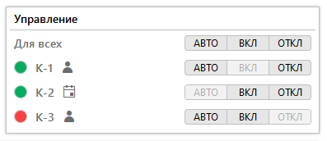
Рисунок 3.8 – Блок управления контакторами
Индикатор текущего состояния контактора может принимать следующий вид:
- , контактор замкнут, напряжение подается на линию электропередач;
- , контактор разомкнут, напряжение на линии электропередач отсутствует.
Индикатор текущего режима работы контактора может принимать следующий вид:
- , контактор работает в ручном режиме, по команде оператора;
- , контактор работает в автоматическом режиме по расписанию.
Для управления режимом работы контактора предусмотрены следующие кнопки:
- «АВТО», переводит режим работы контактора в автоматический режим (по заданному расписанию);
- «ВКЛ», переводит режим работы контактора в ручной режим и в состояние «Замкнут»;
- «ОТКЛ», переводит режим работы контактора в ручной режим и в состояние «Разомкнут».
Блок пользовательского интерфейса «Текущее расписание» (рисунок 3.9) предназначен для отображения части расписания работы ШУНО на текущую дату.
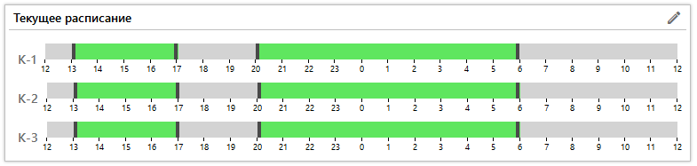
Рисунок 3.9 – Отображение текущего расписания
На временной шкале для каждого контактора ШУНО зеленым цветом отображены временные интервалы включения контактора ШУНО (время, в течение которого контактор должен быть в состоянии «Замкнут»). В случае если текущее расписание отсутствует блок интерфейса примет вид, представленный на рисунке 3.10, а индикатор текущего расписания в заголовке свойств ШУНО примет красный цвет.
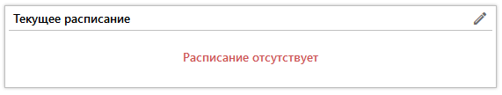
Рисунок 3.10 – Отображение текущего расписания
Для редактирования расписания работы ШУНО необходимо нажать на кнопку «Редактировать расписание» (пиктограмма ), после чего откроется редактор расписания работы ШУНО, представленный на рисунке 3.11.
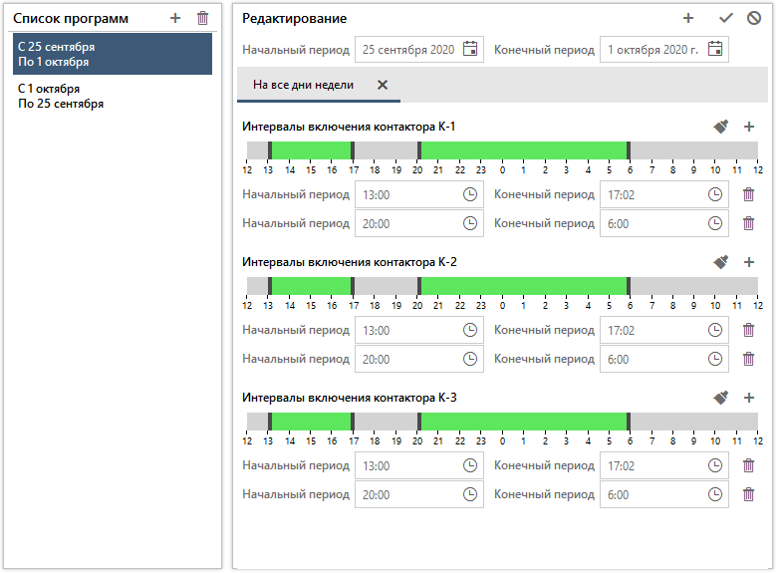
Рисунок 3.11 – Редактор расписания ШУНО
В левой области редактора расписания отображается список программ расписания. Под программой расписания понимается его часть, которая активна в установленном временном интервале. Для добавления программ расписания необходимо нажать на кнопку «Добавить программу» (пиктограмма ), после чего в список программ добавится новый объект. Для удаления программы расписания необходимо в списке программ выделить требуемый элемент и нажать на кнопку «Удалить выделенную программу» (пиктограмма ).
Для редактирования программы расписания необходимо в списке программ выделить требуемый элемент, после чего в правой части окна отобразятся характеристики выделенной программы расписания.
Для каждой программы расписания должны быть заполнены следующие характеристики:
- начальный период (поле ввода не отображается, в случае если в расписании одна программа);
- конечный период (поле ввода не отображается, в случае если в расписании одна программа);
- интервалы включения для каждого контактора ШУНО (рисунок 3.12).

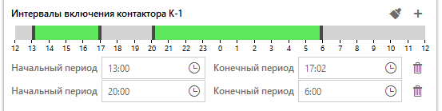
Рисунок 3.12 – Редактор интервалов включения контактора
Для добавления интервала включения контактора необходимо нажать на кнопку «Добавить интервал» (пиктограмма ), после чего на экране отобразятся поля ввода начального и конечного интервала времени включения контактора. По окончании вода данных на временной шкале зеленым цветом отобразится заданный интервал включения.
Для удаления интервала включения контактора необходимо нажать на кнопку «Удалить интервал» (пиктограмма ), расположенную справа от полей ввода времени включения контактора.
В программе предусмотрен режим копирования интервалов включения на все контакторы ШУНО, для этого необходимо нажать на кнопку «Применить интервалы для всех контакторов» (пиктограмма ).
Для установки интервалов включения по дням недели необходимо нажать на кнопку «Добавить подпрограмму» (пиктограмма ), после чего пользователю необходимо ввести данные в поля ввода «Начальный день» и «Конечный день» для каждой из подпрограмм.
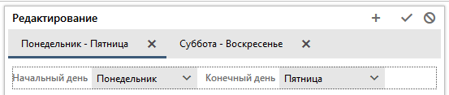
Рисунок 3.13 – Установка расписания по дням недели
Для сохранения расписания на сервере АСУНО необходимо нажать на кнопку «Применить все изменения» (пиктограмма ), для отмены изменений нажать на кнопку «Отменить все изменения» (пиктограмма ). После сохранения расписания на сервере АСУНО оно будет автоматически отправлено в ШУНО.
В случае, если у текущего пользователя нет прав доступа к управлению режимами работы контакторов или изменения расписания ШУНО, при попытке выполнить операции редактирования пользователю будет отображено уведомление, представленное на рисунке 3.14.
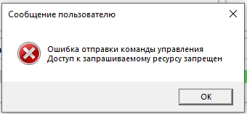
Рисунок 3.15 – Уведомление об отсутствии прав доступа на редактирование данных ШУНО
В программе предусмотрена возможность просматривать свойства списка ШУНО: выделите в дереве объектов элемент «Шкафы управления», после чего панель свойств примет вид, представленный на рисунке 3.16
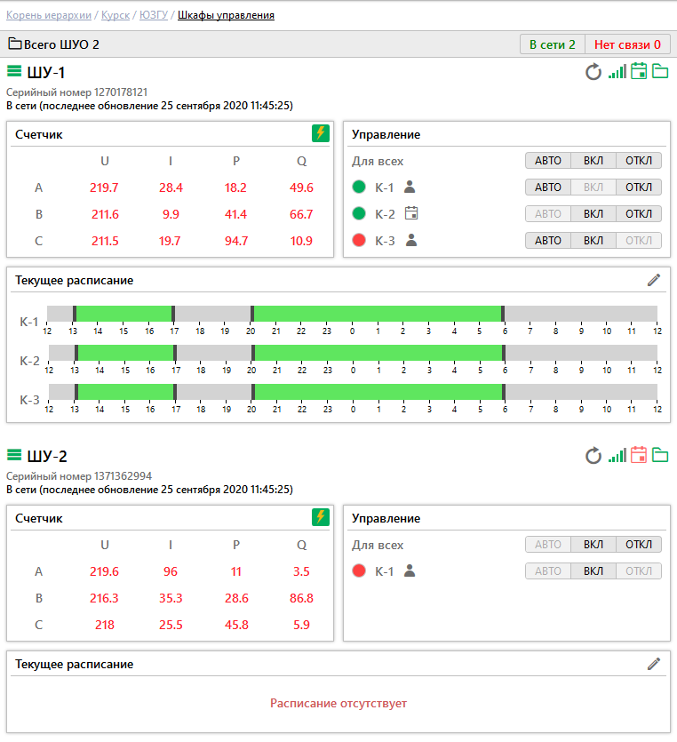
Рисунок 3.16 – Отображение списка ШУНО
Кроме свойств каждого ШУНО, дополнительно в окне будет отображен заголовок, в котором указано количество ШУНО отображаемых в окне, а также статистика по количеству ШУНО которые на текущий момент времени находятся в состоянии «В сети» или «Нет связи».
При выборе пункта меню «Карта» главное окно программы примет вид, представленный на рисунке 3.17.
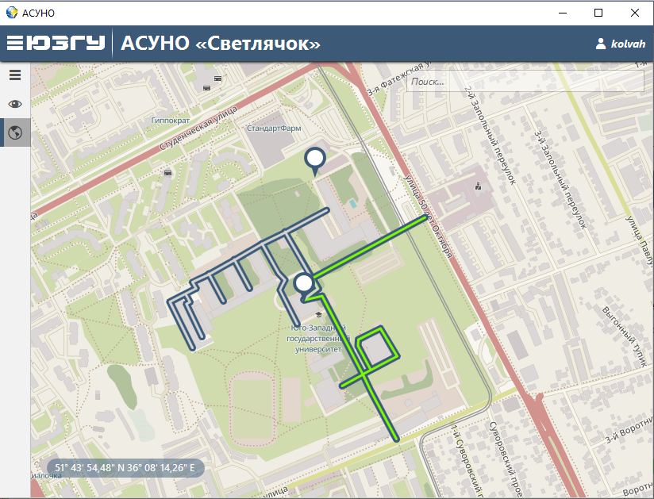
Рисунок 3.17 – Панель «Карта»
На интерактивной карте местности могут отображаться следующие типы объектов:
- ШУНО;
- управляемая ШУНО линия электропередач;
- опоры линий электропередач;
- светильники, установленные на опорах линий электропередач.
Отображаемые на карте линии электропередач могут отображаться в следующих цветах:
- зеленый, на линию электропередач подано напряжение;
- серый, на линии электропередач напряжение отсутствует;
Для просмотра параметров ШУНО необходимо выполнить щелчок левой кнопки манипулятора «мышь» на пиктограмме ШУНО (), после чего в правой части окна отобразится панель свойств, представленная на рисунке 3.18.
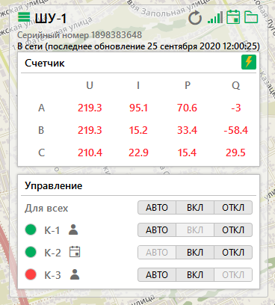
Рисунок 3.18 – Панель свойств ШУНО на карте
Для поиска данных на электронной карте (рисунок 3.19) необходимо ввести наименование требуемого объекта в поле ввода, расположенном в верхнем правом углу картографической подложки, после чего программа предложит наиболее похожие объекты для выбора. При нахождении объекта на карте, картографическая подложка будет автоматически отцентрирована к найденному объекту.
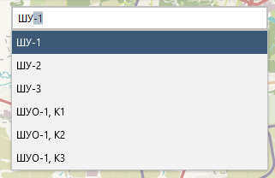
Рисунок 3.19 – Поиск объектов на карте

СООБЩЕНИЯ ОПЕРАТОРУ
В процессе работы АСУНО на экран оператора могут появиться следующие сообщения:
- ошибка авторизации на сервере АСУНО (рисунок 4.1). Рекомендуется уточнить имя пользователя и пароль входа у системного администратора АСУНО;
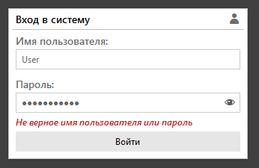
Рисунок 4.1 – Предупреждение о неверном формате данных в буфере обмена
- запрет доступа к запрашиваемому ресурсу (рисунок 4.2), возникает при отсутствии прав доступа на редактирование объекта ШУНО. Рекомендуется обратиться к системному администратору АСУНО для предоставления прав доступа на выполнение операций редактирования.
Рисунок 4.2 – Предупреждение об отсутствии прав доступа к объекту
- таймаут выполнения запроса данных с сервера АСУНО (рисунок 4.3), возникает при плохом качестве сети интернет или его отсутствии на ПК оператора. Рекомендуется устранить неполадки с сетью интернет.
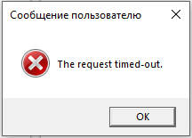
Рисунок 4.3 – Таймаут выполнения запроса данных

ПЕРЕЧЕНЬ ПРИНЯТЫХ СОКРАЩЕНИЙ
АСУНО | - | Автоматизированная система управления наружным освещением
ШУНО | - | Шкаф управления наружным освещением
СПО | - | Специальное программное обеспечение
ПК | - | Персональный компьютер

Лист регистрации изменений
Номера листов (страниц) |  |  |  |  | Всего листов (страниц в докум.) | № документа | Входящий № сопрово-дительного докум. и дата | Подп. | Дата
ИИзм | изменен-ных | заменен-ных | новых | аннули-рованных

